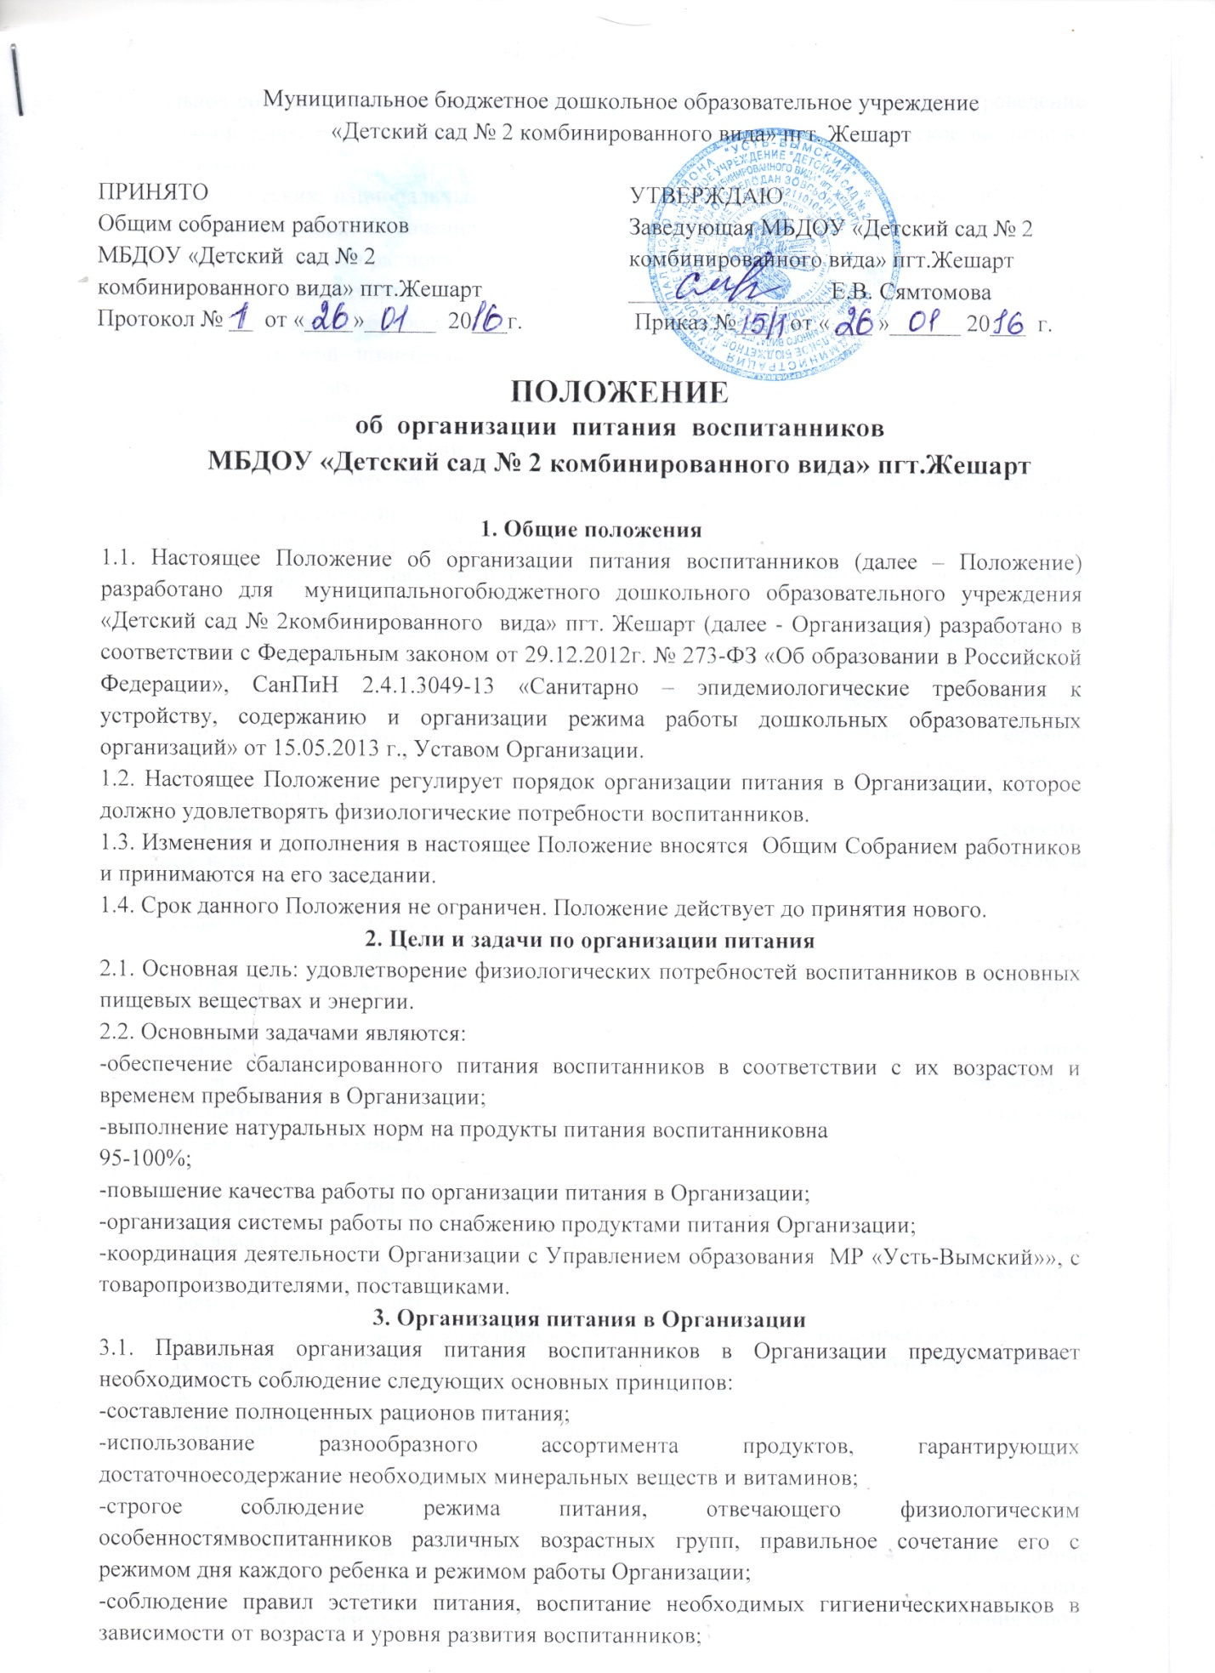

-использование разнообразного ассортимента продуктов, гарантирующих достаточноесодержание необходимых минеральных веществ и витаминов;
-строгое соблюдение режима питания, отвечающего физиологическим особенностямвоспитанников различных возрастных групп, правильное сочетание его с режимом дня каждого ребенка и режимом работы Организации;
-соблюдение правил эстетики питания, воспитание необходимых гигиеническихнавыков в зависимости от возраста и уровня развития воспитанников;
-правильное сочетание питания вОрганизации с питанием в домашних условиях,проведение необходимой санитарно - просветительной работой с родителями, гигиеническое воспитание воспитанников;
-учет климатических, национальных особенностей региона, времени года, изменений всвязи с этим режима питания, включение соответствующих продуктов и блюд, повышение или понижение калорийности рациона;
-строгое соблюдение технологических требований при приготовлении пищи,обеспечение правильной кулинарной обработки пищевых продуктов;
-контроль за работой пищеблока, доведение пищи до ребенка, правильнойорганизацией питания детей в группах;
-учет эффективности питания детей.
3.2. Организация питания в Организации возлагается на руководителя.
3.3. Питание должно быть организовано в соответствии с примерным меню, утвержденным руководителем, рассчитанным не менее чем на 2 недели, с учетом физиологических потребностей в энергии и пищевых веществах для воспитанников всех возрастных групп и рекомендуемых суточных наборов продуктов для организации питания детей в дошкольных образовательных организациях.
3.4. При распределении общей калорийности суточного питания детей, пребывающих в учреждении 10,5 часов, используется следующий норматив: завтрак – 20 - 25%; обед – 30-35%; полдник 10-15%. В промежутке между завтраком и обедом рекомендуется дополнительный приём пищи – второй завтрак (5%), включающий напиток или сок и (или) свежие фрукты. Возможна организация как отдельного полдника, так и «уплотнённого» полдника (30-35%) с включением блюд ужина.
3.5. Примерное меню должно содержать информацию о количественном составе основных пищевых веществ и энергии по каждому блюду, приему пищи, за каждый день и в целом за период его реализации, ссылку на рецептуру используемых блюд и кулинарных изделий. Наименования блюд и кулинарных изделий должны соответствовать их наименованиям, указанным в используемых сборниках рецептур. В примерном меню не допускается повторений одних и тех же блюд или кулинарных изделий в один и тот же день или в смежные дни.
3.6. В примерном меню должно быть предусмотрено ежедневное использование в питании детей: молока, мяса (или рыбы), картофеля, овощей, фруктов, хлеба, круп, сливочного и растительного масла, сахара, соли. Остальные продукты (творог, сметана, птица, сыр, яйцо, соки и другие кисломолочные напитки) включаются 2 - 3 раза в неделю.
3.7. При отсутствии каких - либо продуктов в целях обеспечения полноценного сбалансированного питания разрешается производить их замену на равноценные по составу продукты в соответствии с утвержденной СанПиН 2.4.1.3049-13 таблицей замены продуктов по белкам и углеводам. 3.8. На основании утвержденного примерного меню ежедневно составляется меню- раскладка, с указанием выхода блюд для детей разного возраста. Производство готовых блюд осуществляется в соответствии с технологическими картами, в которых должна быть отражена рецептура и технология приготавливаемых блюд и кулинарных изделий.
3.9. Организация питания осуществляется на основе принципов "щадящего питания". При приготовлении блюд должны соблюдаться щадящие технологии: варка, запекание, припускание, пассированные, тушение, приготовление на пару. При приготовлении блюд не применяется жарка.
3.10. При кулинарной обработке пищевых продуктов необходимо обеспечить выполнение технологии приготовления блюд, изложенной в технологической карте, а также соблюдать санитарно-эпидемиологические требования к технологическим процессам приготовления блюд.
3.11. При отсутствии в рационе питания витаминизированных напитков проводится искусственная C-витаминизация. Искусственная C-витаминизация в Организации осуществляется из расчета для детей от 1 - 3 лет - 35 мг, для детей 3 - 6 лет - 50,0 мг на порцию. Препараты витаминов вводят в третье блюдо (компот или кисель) после его охлаждения до температуры 15 °C (для компота) и 35 °C (для киселя) непосредственно перед реализацией. Витаминизированные блюда не подогреваются.
3.12. В Организации должен быть организован правильный питьевой режим. Питьевая вода по качеству и безопасности должна отвечать требованиям на питьевую воду. Допускается использование кипяченой питьевой воды, при условии ее хранения не более 3-х часов.
3.13. Пищеблок Организации должен быть оборудован необходимым технологическим, холодильным и моечным оборудованием. Все технологическое и холодильное оборудование должно быть исправно.
3.14. Технологическое оборудование, инвентарь, посуда, тара должны быть изготовлены из материалов, разрешенных для контакта с пищевыми продуктами. Весь кухонный инвентарь и кухонная посуда должны иметь маркировку для сырых и готовых пищевых продуктов. При работе технологического оборудования должна быть исключена возможность контакта пищевого сырья и готовых к употреблению продуктов.
3.15. В помещениях пищеблока ежедневно проводится уборка: мытье полов, удаление пыли и паутины, протирание радиаторов, подоконников; еженедельно с применением моющих средств проводится мытье стен, осветительной арматуры, очистка стекол от пыли и копоти. Один раз в месяц необходимо проводить генеральную уборку с последующей дезинфекцией всех помещений, оборудования и инвентаря. В помещениях пищеблока дезинсекция и дератизация проводится специализированными организациями.
3.16. Работники пищеблока проходят медицинские осмотры и обследования, профессиональную гигиеническую подготовку не реже 1 раза в год, должны иметь личную медицинскую книжку, куда вносят результаты медицинских обследований и лабораторных исследований, сведения о прививках, перенесенных инфекционных заболеваниях, сведения о прохождении профессиональной гигиенической подготовки.
3.17. Ежедневно перед началом работы проводится осмотр работников, связанных с приготовлением и раздачей пищи. Результаты осмотра заносятся в Журнал здоровья.
3.18. Транспортировка пищевых продуктов проводится в условиях, обеспечивающих их сохранность и предохраняющих от загрязнения.
3.19. Пищевые продукты хранят в соответствии с условиями их хранения и сроками годности, установленными предприятием-изготовителем в соответствии с нормативно- технической документацией. Складские помещения для хранения сухих сыпучих продуктов оборудуются приборами для измерения температуры и влажности воздуха.
3.20.Прием пищевых продуктов и продовольственного сырья в Организации осуществляется при наличии документов, подтверждающих их качество и безопасность. Документация, удостоверяющая качество и безопасность продукции, маркировочные ярлыки (или их копии) сохраняются до окончания реализации продукции.
3.21. Доставка продуктов питания в Организацию осуществляется транспортом поставщиков, оперативно, своевременно, согласно заключенных договоров с производителями, поставщиками на конкурсной основе. Продукция поступает в таре производителя (поставщика).
3.22. При получении продуктов питания кладовщик проверяет соответствие количества, ассортимента, качества поставленной продукции в соответствии с поданной заявкой. Результаты контроля регистрируются в Журнале бракеража сырой продукции.
3.23. Не допускаются к приему пищевые продукты с признаками недоброкачественности, а также продукты без сопроводительных документов, подтверждающих их качество и безопасность, не имеющие маркировки, в случае если наличие такой маркировки предусмотрено законодательством Российской Федерации.
3.24. В случае несоответствия качества продукции кладовщик отказывается от получения продукции от Поставщика, оформляет письменно письмо-претензию и вправе предъявить требования по замене продукции, а Поставщик обязан заменить некачественную продукцию на качественную в однодневный срок.
4 . Порядок учета питания, поступления и контроля денежных средств на продукты питания
4.1. Ежедневно ведётся учёт питающихся воспитанников с занесением данных в табеля учета посещаемости.
4.2. В случае снижения численности детей, продукты, оставшиеся невостребованными, возвращаются на склад по акту. Возврату подлежат продукты: яйцо, консервация (овощная, фруктовая), сгущенное молоко, кондитерские изделия, масло сливочное, молоко сухое, масло растительное, сахар, крупы, макароны, фрукты, овощи. Не производится возврат продуктов, выписанных по меню требованию для приготовления обеда, если они прошли кулинарную обработку в соответствии с технологией приготовления детского питания: дефростированные мясо, птица, печень, овощи (если они прошли тепловую обработку), продукты, у которых срок реализации не позволяет их дальнейшее хранение.
4.3. Учет продуктов питания на складе проводится путем отражения их поступления, расхода и вывода остатков по наименованиям и сортам в количественном выражении, отражается в накопительной ведомости, предназначенной для учета и анализа поступления продуктов в течении месяца.
4.4.Начисление платы за питание производится централизованной бухгалтериейпгт.Жешарт на основании табелей учета посещаемости детей.
4.5.Число детодней по табелям посещаемости должно строго соответствовать числу детей, состоящих на питании в меню-требовании.
5. Взаимодействие со снабжающей организацией по обеспечению качества поставляемых пищевых продуктов
5.1. Поставки продуктов в Организацию осуществляют снабжающие организации, получившие право на выполнение соответствующего государственного (муниципального) заказа в порядке, установленном законодательством Российской Федерации.
5.2. Обязательства снабжающих организаций по обеспечению Организации всем ассортиментом пищевых продуктов, необходимым для реализации рациона питания, порядок и сроки снабжения (поставки продуктов), а также требования к качеству продуктов определяются документацией, договорами, соглашениями и контрактами, заключенными между Организацией и снабжающей организацией.
5.3. При невыполнении снабжающей организацией заказа (отказ в поставке того или иного продукта, или производит замену продуктов по своему усмотрению) необходимо направить поставщику претензию в письменной форме.
5.4.Продукты питания, поставленные снабжающей организацией, ненадлежащего качества, которые не могут использоваться в питании детей, не принимается у экспедитора.
5.5.При несоответствии продукта требованиям качества, которое не обнаружено при приемке товара, следует оперативно связаться со снабжающей организацией, для того чтобы был поставлен продукт надлежащего качества, либо другой продукт, которым можно его заменить. При отказе поставщика своевременно исполнить требование необходимо предъявить ему претензию в письменной форме. Питание детей в этот день организовывается с использованием блюд и кулинарных изделий, приготовленных из резервного запаса продуктов.
5.6. Снабжающая организация обязана обеспечить поставку продуктов в соответствии с утвержденным рационом питания детей и графиком работы Организации. При этом снабжающая организация обязана обеспечить соблюдение установленных сроков годности продуктов с учетом времени их предполагаемого хранения в Организации. Исходя из этого, график завоза продуктов вОрганизацию подлежит согласованию с руководителем Организации. При несоблюдении этих условий, так же, как и при поставке продуктов в сроки, делающие невозможным их использование для приготовления предусмотренных рационом питания блюд, Организация имеет право отказаться от приемки товара у экспедитора и направить поставщику письменную претензию. Питание детей в этот день организовывается с использованием блюд и кулинарных изделий, приготовленных из резервного запаса продуктов.
6. Контроль за организацией питания воспитанников
6.1.Заведующая Организации, медицинская сестра ГБУЗ РК «Усть-Вымская ЦРБ» осуществляют контроль за формированием рациона и организацией питания воспитанников.
6.2. Организация контроляза соблюдением условий организации питания в Организации осуществляется в соответствии с СанПиН 2.4.1.3049 – 13. согласно Программы производственного контроля.
6.3. Система контроля за формированием рациона питания детей включает следующие вопросы:
-обеспечение рациона питания, необходимого разнообразия ассортиментапродуктов промышленного изготовления (кисломолочных напитков и продуктов, соков фруктовых, творожных изделий, кондитерских изделий и т.п.), а также овощей и фруктов – в соответствии с двухнедельным цикличным меню и ежедневным меню-требованием;
-правильность расчетов необходимого количества продуктов (по меню-требованиями фактической закладке) – в соответствии с технологическими картами;
-качество приготовления пищи и соблюдение объема выхода готовой продукции;
-соблюдение режима питания и возрастных объемов порций для детей;
- качество поступающих продуктов, условия хранения, соблюдение сроков реализации и другие.
6.4. При наличии отдельных эпизодических замен в рационе питания (по сравнению с утвержденным типовым рационом питания), дополнительно к перечисленным выше формам контроля за формированием рациона питания проводится ежедневный и ретроспективный (за десять дней) анализ рациона питания. Для анализа используемого набора продуктов используется специальная ведомость. Данные в ведомость для анализа используемого набора продуктов вносятся на основании Журнала контроля за рационом питания, меню-требований и накопительной ведомости. Необходимые расчеты и анализ перечисленных документов допускается проводить только по тем группам продуктов, количества которых изменились в связи с заменами (по сравнению с типовым рационом питания). По продуктам, количества которых вследствие замен не изменились, соответствующие ячейки ведомости для анализа используемого набора продуктов оставляют незаполненными.
6.5.В случае если фактический рацион питания существенно отличается от утвержденного типового рациона питания, должен проводиться систематический ежедневный анализ рациона питания (примерного меню и меню-требований) по всем показателям пищевой ценности и набору используемых продуктов, результаты которого заносятся в ведомость для анализа используемого набора продуктов, а также расчеты пищевой ценности рациона с использованием справочников химического состава пищевых продуктов блюд и кулинарных изделий.
6.6.Контроль за правильной организацией питания воспитанников осуществляется заведующей Организации. Заведующей совместно с медицинской сестрой, шеф- поваром разрабатывается План контроля за организацией питания на год.
6.7. С целью обеспечения открытости работы по организации питания детей в Организации осуществляется общественный контроль, к участию в котором привлекается Совет родителей и вся необходимая информация размещается на сайте Организации.
7. Отчетность и делопроизводство
7.1.Заведующая осуществляет ежемесячный анализ деятельности Организации по организации питания воспитанников по натуральным нормам питания.
7.2. Отчеты об организации питания в Организации доводятся до всех участников образовательного процесса (на общем собрании работников, заседаниях педагогического совета, на общем (или групповых) родительских собраниях) по мере необходимости, но не реже одного раза в год.
7.3. При организации питания оформляется необходимая документация по поставке, хранению, расходованию и учету продуктов питания в соответствии с требованиями законодательства и санитарно-эпидемиологическими требованиями (СанПиН 2.4.1.3049-13).

Приложение № 1

План работы по организации питания в МБДОУ «Детский сад № 2 комбинированного вида» пгт.Жешарт

Вопросы по питанию, которые могут рассматриваться
на административном собрании:
1. Утверждение плана работы на год.
2. Краткая характеристика вновь поступивших детей, особенности их питания.
3. Документы по питанию для руководства в работе.
4. Выполнение натуральных и денежных норм.
5. Соблюдение 10-ти дневного меню.
6. Отчет кладовщика о работе с поставщиками.
7. Отчет о контроле питания на группах.
8. Соблюдение режима питания.
9. Сервировка стола и воспитание культурно-гигиенических навыков у детей;
10. Отчет о контроле питания на пищеблоке.
11. Подведение итогов по организации питания.
Работа с кадрами.
1.Занятия с обслуживающим персоналом групп по организации питания детей.
2.Консультация для воспитателей «Создание условий для воспитания культуры еды у детей».
3.Производственное совещание по итогам проверки питания в группах.
4.Собрание работников Организации: анализ работы по питанию за год.
Контроль за организацией питания.
1.Организация систематического контроля за работой пищеблока:
-проверка закладки продуктов питания;
-проверка выхода готовой продукции;
-выполнение инструкции по проведению санитарно-профилактических мероприятий на пищеблоке.
2.Ведение документации по питанию на пищеблоке и медкабинете.
3.Организация питания в группах:
-соблюдение режима питания;
-проверка объема блюд;
-сервировка стола в группах и формирование культурно-гигиенических навыков у детей.
Работа с родителями.
1.Общее родительское собрание: организация питания в Организации.
2.Выступление Совета родителей групп на собрании работников Организации.
3.Знакомство с новым 10-ти дневным меню.

